兴安职业技术学院召开2024-2025学年第二学期
期中教学工作会
5月30日，我院召开2024-2025学年第二学期中教学工作会。各院系部主任、副主任、教学科长、教研室主任、教务处全体人员参加会议。
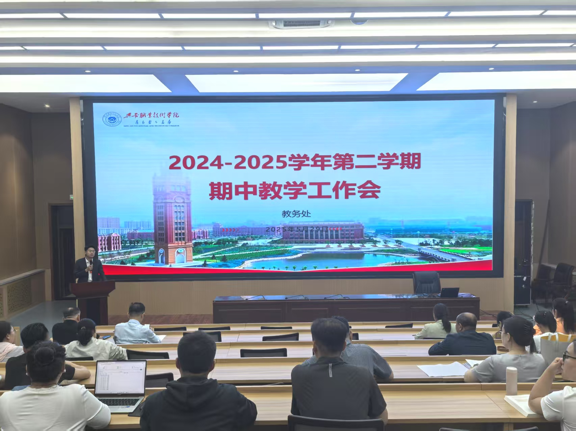
教务处做半学期阶段性工作总结，从教学管理、质量监控、教师发展、实习实训、项目建设等方面梳理了各院系部开展的工作及存在问题并对下一步工作进行了安排。
会上各院系部主任对照学院2025年教育工作要点进行了阶段性的总结汇报，梳理了在教学管理、专业建设、师资培养、技能大赛等方面做出卓有成效的工作，同时也客观地分析了存在的问题和不足。
会议强调，系主任为专业建设第一责任人，要牵头谋划建立专业设置与区域产业协调联动机制；鼓励与区内企业开展联合招生、联合培养、一体化育人的现代学徒制改革，开展多样化订单、定向和委托培养，全面推行在不同年级组建订单班。推动中高职贯通培养，探索技能人才贯通培养试点；各系部要充分发挥校内骨干教师、教学名师的引领作用，组织开展校本培训活动。经验丰富的教师分享教学方法改革、课程思政融入等方面的经验，通过校内的研讨交流、教学观摩、师徒结对等方式，提升教师整体的教学水平。落实教师赴企实践管理，探索创新”双师型“教师培养路径，将教师赴企作为教师队伍建设的重要内容。联合行业知名企业培养骨干教师、专业带头人，参与实际项目研发、生产管理等核心工作环节；实训基地建设方案应体现先进的教育理念和教学方法，实训设备和设施要具有先进性和前瞻性，能切实的满足学生掌握最新技术和工艺的需求；本科建设任务依然繁重，已申报专业要提前完成教学资料准备工作，下一步拟升本专业要提前谋划。

